Инструкция по регистрации в новой облачной программе IBM «Академическая инициатива» OTH - ibm.onthehub.com

- Заходим на The IBM Academic Initiative Хаб (облачный доступ) Onthehub.com/ibm
Ищем свой университет, если не находим, всё равно регистрируемся:

- Если университет по программе 515 университетов отнесён в лидирующим, у него должен быть собственный интернет – магазин (webstore). Для региона России и СНГ это МГТУ им. Баумана, ВШЭ, ИТМО, Казанский Федеральный университет, Московский университет, Нижегородский Технический университет, Новосибирский университет, Санкт-Петербургский университет), Южный Федеральный университет, Нижегородский университет, Уральский Федеральный университет
В этом случае преподаватель или студент должен зайти на страницу выделенного университета – интернет-магазин университета:
https://домен университе.onthehub.com/
предварительно зарегистрировав адрес электронной почты на домене университета. Используя меню в верху страницы, выбрать необходимый сервис, курс или программу для ЭВМ и отправить их в корзину. Кликнуть на заказ и получить по почте подтверждение и номер заказа. Затем вернуться на страницу, ввести номер заказа и завершить оформление. Вернуться в почтовый ящик и найти инструкцию и промокод для доступа.
- Если университет отсутствует в webstore, то его можно зарегистрировать, введя домен или электронную почту университета в IBM webstore:

- Регистрируемся: https://ibm.onthehub.com/WebStore/OfferingDetails.aspx?o=b4679bb-0463-e611-9420-b8ca3a5db7a1
Зарегистрироваться можно с использованием следующих вариантов:
- С использованием адреса электронной почты на домене университета (рекомендуется и является наиболее предпочтительным);
- Не рекомендуется использовать опцию с введением регистрационного кода и адреса общедоступной электронной почты (gmail, mail.ru, rambler и т.д;
- студенты для регистрации могут загрузить копию студенческого билета, копию курса в университете посредством команды «Upload».

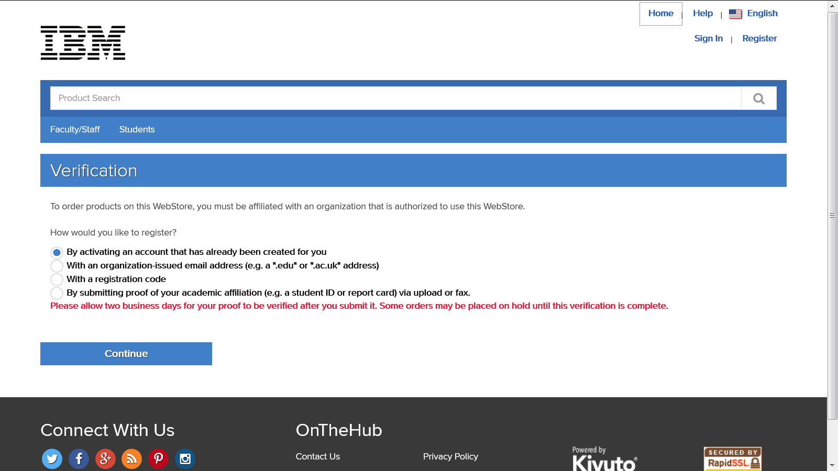
Лучше пробовать ввод университета на английском языке в форме, обозначенной на официальном сайте вуза. Если это не срабатывает – попробовать разные способы написания, поскольку именно в этом виде университет мог быть зарегистрированным ранее регистрировавшимися сотрудниками. Важно указывать реальную почту, поскольку процесс регистрации предусматривает отсылку на неё линка, на который необходимо кликнуть для завершения процесса верификации. После чего Вы получите сообщение: An email has been sent to Ваш университетский адрес with the subject "Email address confirmation" to confirm the email address. Please follow the instructions in the email. If you do not receive it within an hour, please ensure your email program is configured to allow emails from kivuto.com. Click below and we will resend the confirmation email. (Если спам-фильтр заблокирует отсылаемый системой линк, надо нажать на кнопку для его повторной посылки, но сначала проверьте спам-фильтр у системного администратора).
Преподаватели и студенты также могут регистрироваться, загрузив сканы документов, подтверждающих их академический статус. Для этого нужно выбрать последнюю из альтернатив регистрации: by submitting proof of your academic affiliation:
После откроется страница, на которой можно загрузить скан, предварительно выбрав опцию преподаватель или студент:
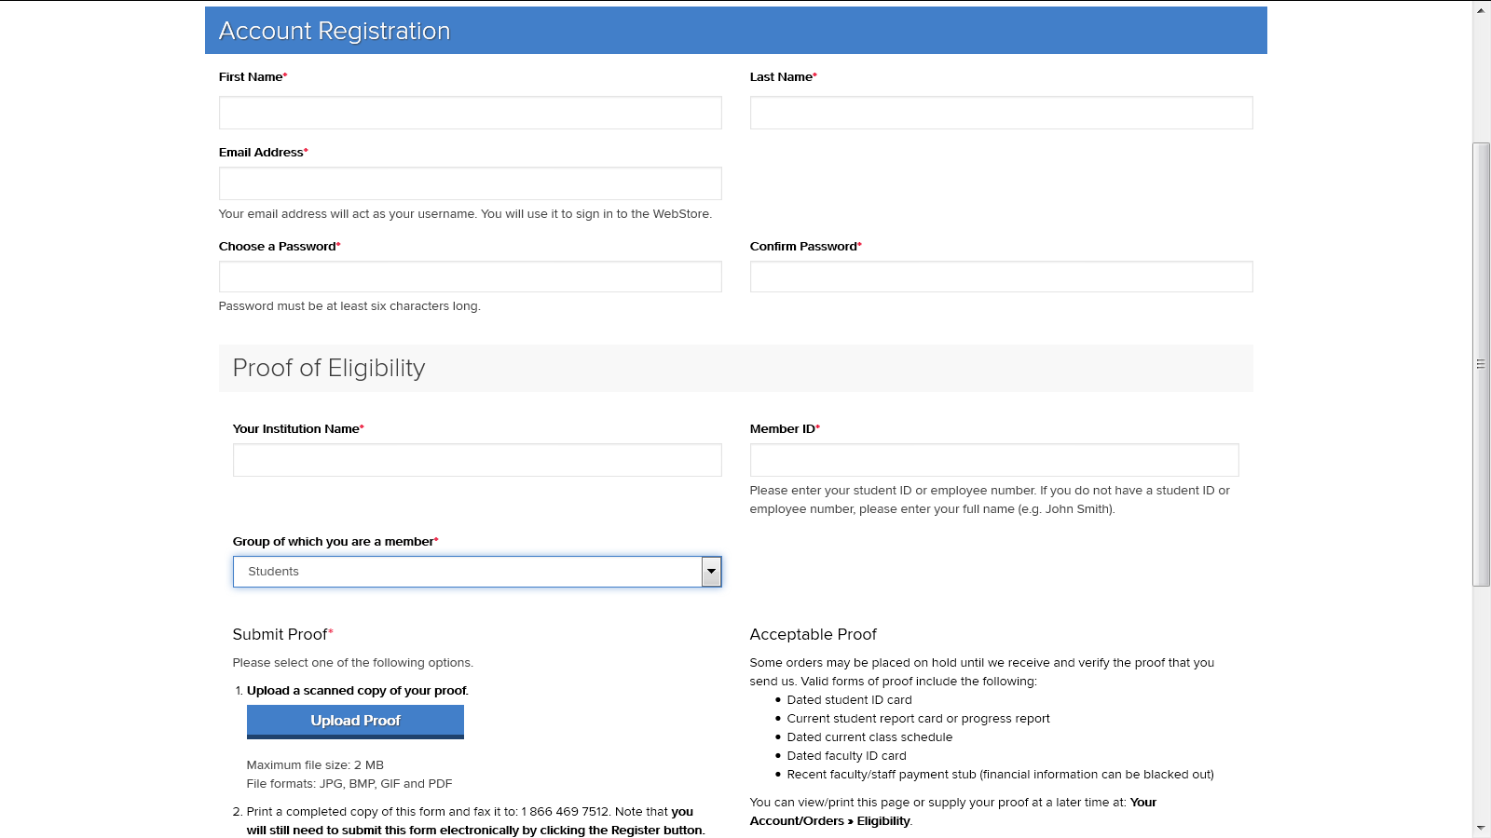

- Получить подтверждение регистрации. Вернуться к домашней странице, выбрать раздел и начать использовать сервисы и продукты в курсах. Выбор можно сделать после прочтения приложения к инструкции, в котором показаны образовательные ресурсы программы, доступные в данный момент
- В дальнейшем состав ресурсов будет пополняться, в том числе на основе рекомендаций пользователей. В каждом разделе есть соответствующая кнопка. Например, в разделе «Курсы», в конце списка доступных курсов, предлагается отметить опцию, что вы не нашли курса, который искали, и разместить на него заявку: «I don't see courseware I used to have available to me». Это касается, прежде всего, материалов из «старой» Академической инициативы: The Academic Initiative program has been around for many years. It's possible you are looking for something previously made available to you and you can no longer find it. Please add this to your cart, check out and someone will contact you about getting your courses.
Нажать последнюю кнопку:
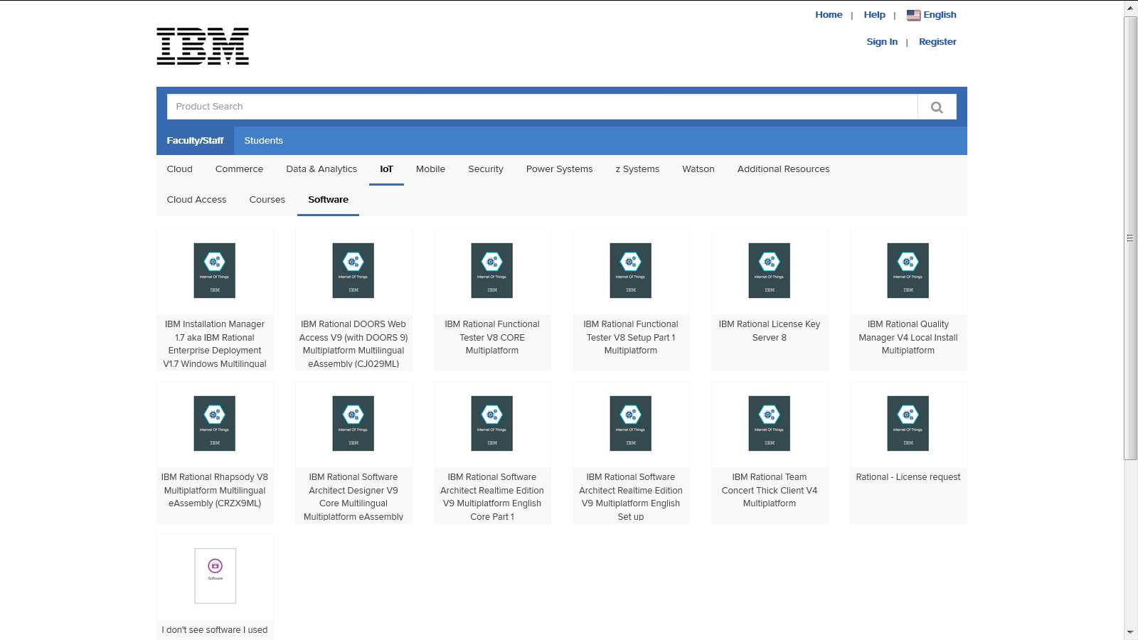

- Продление членства. Необходимо нажать ниспадающее меню рядом с Вашим ID в правом верхнем углу на странице каталога и кликнуть на Your Account.
Раскроется таблица со сведениями об аккаунте. Необходимо следовать подсказкам системы по обновлению членства.
